INSTITUTO FEDERAL DE EDUCAÇÃO, CIÊNCIA E TECNOLOGIA SANTA CATARINA - CAMPUS LAGES
CURSO TÉCNICO EM INFORMÁTICA
Disciplina:Inglês
Profa. Ana Maria Martins Roeber

Scanning: localizando informações específicas
(Fonte: http://www.metropoledigital.ufrn.br/aulas/disciplinas/ingles/aula_03.html)
Apresentação
Na aula passada, enfocamos uma estratégia de leitura chamada Skimming, uma ferramenta que utilizamos para identificar o conteúdo principal ou secundário de um texto ou de um parágrafo. Nesta aula, vamos trabalhar com uma técnica diferente − Scanning − a fim de buscarmos informações específicas em cada um dos textos apresentados.Você fará atividades práticas, antes mesmo de aprender a definição dessa nova técnica. As atividades desta aula lhe darão a oportunidade de aplicar Scanning as suas leituras, bem como de aprimorar a sua capacidade de compreensão. Os textos abordam assuntos variados, com os quais você aprenderá novas palavras e assuntos específicos da área da Tecnologia da Informação.
A partir desta aula, você deverá iniciar o seu banco de palavras com o novo vocabulário adquirido.
 | Objetivos
Ao final desta aula, esperamos que você seja capaz de:
- Compreender e utilizar a estratégia Scanning;
- Identificar e compreender as novas palavras, bem como os termos da área da Tecnologia da Informação aprendidos nesta aula.

 | Atividade 1
 | Leia a programação de filmes de um jornal londrino e responda ao que se pede.
 | 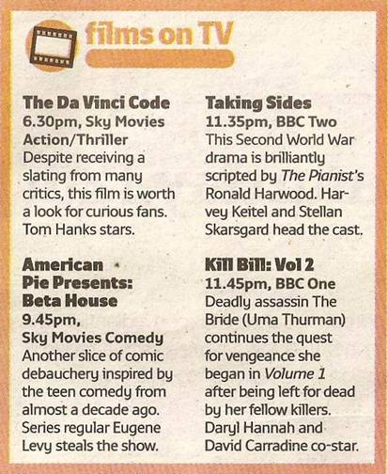
 | Fonte: Thelondonpaper, Friday, 11 Jul. 2008. p. 27.
 | 1. O filme apresentado no canal BBC One:
 | 2. O horário do filme Taking Sides:
 | 3. O nome do ator do filme The Da Vinci Code:
 | 4. O filme cujo roteiro se desenvolve durante a Segunda Guerra Mundial:
 | 5. O filme classificado como ação e suspense:
 | 6. O canal de TV do filme American Pie Presents: Beta House:
 | 7. Dois atores do filme Kill Bill: Vol 2:

Atividade 2
Leia o texto abaixo e responda às questões propostas. Observe as palavras conhecidas a fim de facilitar a compreensão do conteúdo abordado no texto, bem como chaves tipográficas (números que indicam data, ano, tempo etc.).
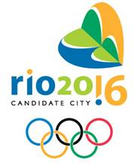
Rio de Janeiro Elected As 2016 Host City
The city of Rio de Janeiro has been elected as the Host City of the Games of the XXXI Olympiad in 2016 following a vote by the International Olympic Committee (IOC) Session. IOC President Jacques Rogge made the announcement at the close of the first day of meetings of the IOC’s 121st Session in Copenhagen, Denmark. Rio de Janeiro received 66 votes compared to Madrid’s 32 in the final round of voting.
A Sporting Celebration
Rio 2016 will provide the best possible environment for peak performances. Athletes will enjoy world-class facilities, including a superb village, all located in one of the world’s most beautiful cities, in a compact layout for maximum convenience. The competition venues will be clustered in four zones – Barra, Copacabana, Deodoro and Maracanã – and connected by a high-performance transport ring. Nearly half of the athletes will be able to reach their venues in less than 10 minutes, and almost 75 per cent will do so in less than 25 minutes. Of the 34 competition venues, of which 18 are already operational, eight will undergo some permanent works, seven will be totally temporary and nine are constructed as permanent legacy venues.
Fonte: <http://www.olympic.org/en/content/Olympic-Games/Candidate-Cities/Elections-for-the-2016-Games/>. Acesso em: 16 dez. 2009.
Agora, responda às perguntas a seguir com a informação adequada.
1. Qual cidade brasileira sediará os Jogos Olímpicos de 2016?
2. A que se referem os números abaixo?
2016

66

32

3. Qual o nome do presidente do International Olympic Committee (IOC) ?
4. Em que cidade ocorreu a 121ª Reunião do IOC?
5. Em que áreas da cidade serão realizados os jogos olímpicos?
b) Qual a principal recomendação feita no Texto B?

Você conseguiu responder às perguntas das atividades anteriores? Pois saiba que para fazer os exercícios, você utilizou a técnica de leitura Scanning, ao localizar as informações solicitadas. Vamos ver a definição dessa estratégia. What is Scanning?
Trata-se de uma técnica de leitura que ajuda o leitor a percorrer o texto em busca de uma informação específica. Por exemplo, se você está lendo a biografia de uma pessoa e deseja saber onde ela nasceu, você buscará, no texto, o nome de uma cidade. Scanning vem da palavra scan, que significa esquadrinhar, examinar ponto a ponto. Essa é, aliás, uma palavra conhecida nossa, pois remete ao conhecido equipamento, responsável por “escanear” documentos − o scanner. Ao escanearmos um texto, percorremos todas as suas palavras, rapidamente, com o objetivo de encontrar uma determinada informação.

IMPORTANTE!!!
Como sabemos, na nossa vida, não há tempo disponível para lermos tudo com o que nos deparamos. Assim, torna-se importante uma escolha dos assuntos que nos interessam num determinado momento. Utilizando skimming, você poderá selecionar somente o que lhe convier.

Agora que você já sabe o que significa, aplique a técnica estudada na próxima atividade.

Atividade 3
Leia o texto abaixo e responda ao que se pede.
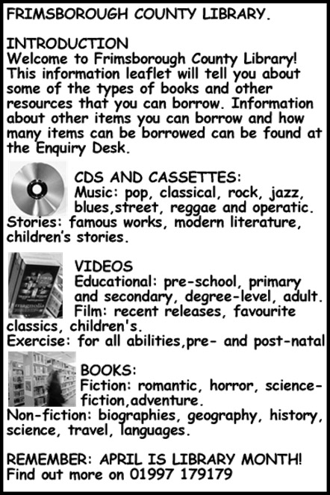
Fonte: <http://www.bbc.co.uk/apps/ifl/skillswise/mod_quizzes/words/reading/techniques/skimming/1/quizengine?quiz=simplequiz1;templateStyle=simplequiz>. Acesso em: 3 dez. 2009.
1. O texto é sobre:
recursos de uma biblioteca
Horário de funcionamento
Multas e outras taxas
Condições de adesão

2. Há informações sobre o empréstimo de CDs
Verdadeiro
Falso

3. Qual categoria de vídeo que não está listada?
Educativo
Exercícios
Filmes
Viagem

4. Onde se podem encontrar informações sobre a quantidade de itens a serem emprestados pela biblioteca?
Em um site específico
No balcão de infirmações da biblioteca
Esta informação não é dada no texto

5. Que tipos de livros de ficção são mencionados?
romance, terror, ficção-científica e aventura
romances históricos
aventuras esportivas

6. Qual é o “mês da biblioteca”?
Maio
Abril
Agosto

7. Qual é o nome da biblioteca?
Frimsborough Town Library
Frimsborough Village Library
Frimsborough County Library
Framborough District Library

Fonte: <http://www.bbc.co.uk/apps/ifl/skillswise/mod_quizzes/words/reading/techniques/skimming/1/quizengine?quiz=simplequiz1;templateStyle=simplequiz>. Acesso em: 16 dez. 2009.

Aula Scanning
Atividade 4
Organize os parágrafos a seguir numerando os parênteses em ordem crescente, conforme a cronologia dos fatos. Para auxiliá-lo, o título do texto já está marcado. Não se esqueça de utilizar as ferramentas que aprendeu até agora, como também de observar as palavras conhecidas e os recursos tipográficos (números que indicam data, ano, tempo etc.). Tudo isso facilitará a sua compreensão.
In 1930, Vannevar Bush built the first analog computer, which was used to help aim guns in World War II. In the period between 1938-1942, John V. Atanasoff and Clifford Berry designed and built the first electronic digital computer, the ABC, which provided the basis for the development of the ENIAC.
In 1822, Charles Babbage built a machine called “The Difference Engine,” which he showed at The Paris Exhibition in 1855. During the same period, Lady Ada Lovelace invented an arithmetic code for Babbage’s machine based on a binary system similar to the one used with modern computers. For this reason, she is considered to be the first programmer.
The modern computer as we know it today is a result of lots of research and inventions of the past. The following paragraphs will show you the evolution of this miraculous machine.
In the period called the Scientific Revolution, which began circa 1540 and lasted until 1687, many scientists tried to find ways of calculating. As a consequence, other computational devices were invented. In 1642, Blaise Pascal invented the first mechanical calculator. In 1673, Gottfried von Leibniz invented another calculating device.
The Scientific Revolution was followed by the Industrial Revolution, which started in England and brought many advances in technology. Several machines were developed in this period, and these machines later had a great impact on the development of computers.
The Pre-History of Computers
Between 1943 and 1946, funded by the U.S. Army, John Mauchly and J. Eckert built the first major eletronic digital computer using vacuum tubes. The ENIAC (Electronic Numerical Integrator and Computer) was huge and weighed about 30 tons.
The developments which took place during World War II led to the advances made in the period that followed the war. The period after the war led to the subsequent generations of computers, which may be described as the modern age of computers.
In 1944, Howard Aiken and some engineers from IBM completed MARK 1, an electro-mechanical calculating device controlled by punched cards. This first digital computer could figure out long lists of mathematical problems and was used military ballistics.

A exemplo do que fizemos na aula passada, deixamos, a seguir, dicas de como utilizar a estratégia scanning de forma mais eficaz. Esperamos que isso lhe ajude com as suas futuras leituras.
Dicas
- Não tente ler cada palavra. Ao invés, passe os olhos rapidamente sobre o texto até encontrar a informação que está buscando.
- Faça uso das pistas que lhe são dadas, como títulos, números, ilustrações etc.
- Ao utilizar um dicionário ou um catálogo, considere a palavra-chave que se encontra em negrito, geralmente, na margem superior direita de cada página.
- Se estiver estudando, pense sobre e/ou escreva algumas questões para as quais gostaria de obter respostas. Ao fazer isso, você se concentrará mais no assunto e obterá respostas com mais facilidade.
- Muitos textos utilizam a ordem A-Z, como, por exemplo, catálogos, enciclopédias e índices de livros em geral.
- Há diversas maneiras de se praticar Scanning. Tente olhar a receita do seu prato favorito no índice de um livro de cozinha, procure o número telefônico de uma loja especializada em computadores, no catálogo telefônico ou procure uma determinada informação na internet.
Fonte: <http://www.bbc.co.uk/skillswise/words/reading/techniques/scanning/factsheet1.shtml>. Acesso em: 29 dez. 2009.

Resumo
Nesta aula, você foi apresentado à técnica de leitura Scanning, a qual nos permite localizar informações específicas em um texto sem que precisemos ler cada parágrafo ou cada palavra. É importante lembrar que o conceito dessa nova estratégia encontra-se relacionado ao de Skimming. Enquanto a técnica aprendida na aula anterior remete a uma visão geral do texto, a estratégia que aprendemos nesta aula nos leva ao exame de informações específicas. Scanning é útil, principalmente, quando não dispomos de muito tempo para localizarmos um determinado conteúdo de um artigo ou de um livro. Com as atividades propostas, você pôde aprender e exercitar essa nova estratégia de leitura, aplicando-a a diferentes contextos e verificando a sua utilidade como ferramenta para uma leitura dinâmica.

Referências
CRUZ, Décio Torres; SILVA, Alba Valéria; ROSAS, Marta. Inglês.com.textos para informática. São Paulo: Disal, 2006.
ELECTIONS FOR THE 2016 GAMES. Rio 2016 candidate city. Disponível em: <http://www.olympic.org/en/content/Olympic-Games/Candidate-Cities/Elections-for-the-2016-Games/>. Acesso em: 16 dez. 2009.
FRIMSBOROUGH County Library. Disponível em: <http://www.bbc.co.uk/apps/ifl/skillswise/mod_quizzes/words/reading/techniques/skimming/1/quizengine?quiz=simplequiz1;templateStyle=simplequiz>. Acesso em: 3 dez. 2009.
HINTS and tips for better scanning. Disponível em: <http://www.bbc.co.uk/skillswise/words/reading/techniques/scanning/factsheet1.shtml>. Acesso em: 20 nov. 2009.
NATIONAL GEOGRAPHIC. Internet's 40th "Birthday" Marked. Disponível em: <http://news.nationalgeographic.com/news/2009/08/090831-internet-40th-video-ap.html>. Acesso em: 19 jan. 2010.
NUTTALL, Christine. Teaching reading skills in a foreign language. Oxford: Macmillan, 2005.
THELONDONPAPER. Friday, 11 July 2008. p. 27.

